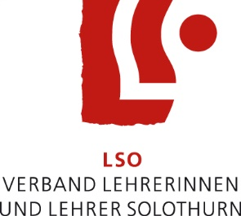
Fraktion der Religions-Lehrpersonen

Newsletter der Fraktion der Religions-Lehrpersonen
21. Ausgabe

Wir wünschen euch frohe gesegnete Weihnachten und ein gesundes friedliches neues Jahr.

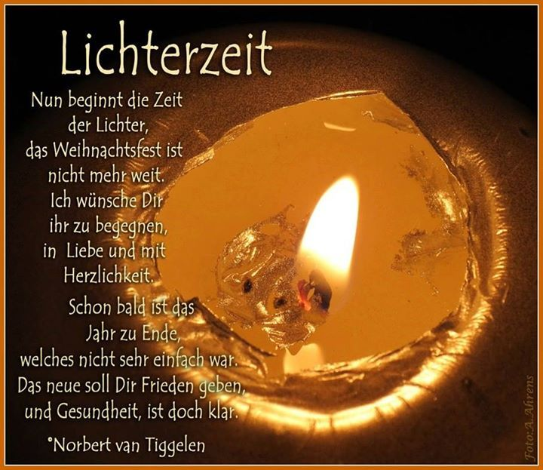

Wir gratulieren allen neu diplomierten Katechetinnen des Kt. SO
die am 17. November 2017 ihr Diplom in Empfang nehmen konnten.

Herzliche Gratulation und Gottes Segen an:

Ana Maria Castillo
Anne Däppen
Jela Maric
Dagmar Portmann
Isabel Schreiber
Evelyne Staufer-Lipp
Manuela Wohlfarth

Am 9. Januar findet bereits die neue Infoveranstaltung
statt, für die neue Ausbildung Oek Modula.
Am 9.1.2018 um 19.00 - 20.30 Uhr
Im Flörli, Florastr.21 in Olten

Bitte macht in eurem Umfeld Werbung für diesen neuen Ausbildungsgang

Safe the date

Bereits ist das Datum des nächsten KLT in Olten draussen
es ist der 19.September 2018
Bitte reserviert euch das Datum jetzt schon.

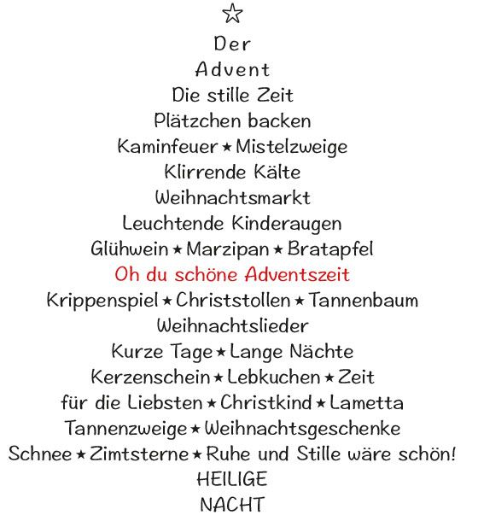
Herzlichst Rita Bützer
Vizepräsidentin LSO F-RL

Infos unter: www.lso.ch
www.sofareli.ch

Rita Bützer, Postweg 17, 4624 Härkingen, pedrini@bluewin.ch

21. Newsletter 12. Dezember 2017

